**Escuela normal de educación preescolar**

**Licenciatura en educación preescolar**

**Ciclo escolar 2022-2023 **

**Nos divertimos reciclando**

**Presentado por:**

**Frida Alejandra Aguilar Alemán**

**Genis Yaretzi Rico Núñez**

**1 A**

**Curso: estudio del mundo natural y social desde la comunidad.**

**Titular del curso: Yixie Karelia Laguna Montañez**

**29 Mayo 2023 SALTILLO, COAHUILA DE ZARAGOZA**

**Fundamentación teórica Las 3 R**

**Las tres erres** es una regla para cuidar el medio ambiente, específicamente para reducir el volumen de residuos o basura generada. L**as 3R te ayudan a tirar menos basura, ahorrar dinero y ser un consumidor más responsable.**

**Regla de las 3r: Reducir**Cuando hablamos de reducir lo que estamos diciendo es que se debe tratar de reducir o simplificar el consumo de los productos directos, o sea, todo aquello que se compra y se consume, ya que esto tiene una relación directa con los desperdicios, a la vez que también la tiene con nuestro bolsillo.

Por ejemplo, en vez de comprar 6 botellas pequeñas de una bebida, se puede conseguir una o dos grandes, teniendo el mismo producto, pero menos envases sobre los que preocuparse.

**Regla de las 3r: Reutilizar**

Al decir **reutilizar,** nos estamos refiriendo a poder volver a utilizar las cosas y darles la mayor utilidad posible antes de que llegue la hora de deshacernos de ellas, dado que al disminuir el volumen de la basura.

**Regla de las 3r: Reciclar**

La última de las tareas es la de **reciclar**, que consiste en el proceso de someter los materiales a un proceso en el cual se puedan volver a utilizar, reduciendo de forma verdaderamente significativa la utilización de nuevos materiales. Las sociedades del mundo siempre han producido residuos, pero es ahora, en la sociedad de consumo, cuando el volumen de las basuras ha crecido de forma desorbitada. Además, se ha incrementado su toxicidad hasta convertirse en un gravísimo problema.

Cada ciudadano genera por término medio 1kg. de basura al día, lo que da 365 kg. por persona al año, y a su vez 40.150.000.000 kg. al año en México. Esta basura doméstica va a parar a vertederos, barrancas, a la calle y a veces a incineradoras. Buena parte de esa basura, el 60% del volumen, lo constituyen envases y embalajes, en su mayoría de un solo uso, normalmente fabricados a partir de materias primas no renovables, o que aun siendo renovables se están explotando a un ritmo superior al de su regeneración.

**La separación de los residuos, se clasifican según:**

1. **Su fuente de origen (domiciliarios, industriales, hospitalarios, de construcción)**

**Residuos domiciliarios:** residuos resultantes de las actividades diarias de un hogar, que comúnmente se denomina “basura”. Estos incluyen materiales como: papeles y cartones, vidrios, plásticos, restos de alimentos, telas; como también otros de mayor peligrosidad: envases con restos de diluyentes, pinturas, pesticidas e insecticidas de uso casero. **Residuos municipales:** están compuestos, principalmente, de los materiales resultantes de la limpieza de calles, el retiro de basuras provenientes de las ferias libres y de los residuos resultantes de las podas con fines de mantención de parques y jardines. **Residuos sólidos industriales:** está compuesto por cualquier material que sea descartado de un proceso industrial o semiindustrial. **Residuos hospitalarios**: tipo de residuos que salen de establecimientos hospitalarios. Entre ellos, se cuentan los residuos de tipo infeccioso, material médico quirúrgico, elementos cortopunzantes, restos de tejidos humanos, restos de fármacos.

1. **Su biodegradabilidad (orgánicos e inorgánicos)**

**Residuos orgánicos**: están compuestos por materias derivadas de vegetales, animales y comestibles, los cuales se descomponen con facilidad y vuelven a la tierra. Tienen la capacidad de fermentar y ocasionan procesos de descomposición. Por ejemplo: frutas y verduras, restos de comidas, papeles. **Residuos inorgánicos:** son aquellos residuos que no están compuestos por elementos orgánicos. Se componen de desechos como latas, botellas, metales, plásticos y otros productos de uso cotidiano de origen industrial, los cuales tardan mucho tiempo en desintegrarse o nunca se descomponen.

1. **Su composición (para efectos de manejo: papeles, cartones y vidrios)**

**Papeles y cartones**: Incluye periódicos, revistas, hojas, facturas, formularios, carpetas, folletos, guías telefónicas, envases de cartón. Antes de tirarlos es importante eliminar por completo elementos extraños como grapas, cintas adhesivas o plásticos. **Vidrios:** Por lo general, no son reciclables: focos, tubos de luz, lámparas, espejos, lentes, tazas, macetas y otros objetos de cerámica. **Chatarra y meta**l: En los hogares se encuentran en las tuberías, el cobre en los cables eléctricos, el estaño en las soldaduras y el aluminio en las ventanas y en los utensilios que se emplean en la cocina. **Pinturas y aceites:** La mayoría de los residuos provienen de negocios automotrices. Debido a que son muy inflamables no deben desecharse junto con la demás basura. **Plástico**: Existen más de cien tipos de plásticos derivados del petróleo. En el hogar los podemos ver en envases de productos de limpieza, bolsas de plástico, juguetes, entre otras cosas. **Botellas de plástico PET:** Por lo general, no son reciclables los plásticos de envases de comida y bebida, los de vasos y cubiertos desechables o macetas, sillas, mesas, etc. **Botellas de plástico HDPE: e**ste tipo de plástico lo encontramos principalmente en las botellas de detergentes, blanqueadores, envases de leche.  Textiles: algodón y lino suelen ser residuos reutilizables. No son reciclables las telas impregnadas con contaminantes como pintura, combustible, etc. **Baterías y pilas.** Cuentan con materiales como cobre, aluminio y litio. Se encuentran en una gran cantidad de aparatos eléctricos, móviles y otros.

**Referencias:**

Editorial RSyS (8 enero, 2022). *3R La regla de las tres erres: Reducir, Reciclar y Reutilizar.* Responsabilidad social empresarial y sustentabilidad. <https://responsabilidadsocial.net/3r-la-regla-de-las-tres-erres-reducir-reciclar-y-reutilizar/>

Nuestra esfera (28 junio,2014). *¿Cómo se clasifican los residuos?* Nuestra esfera espacio educativo. <http://nuestraesfera.cl/zoom/como-se-clasifican-los-residuos/>

**ESCUELA NORMAL DE EDUCACIÓN PREESCOLAR DEL ESTADO DE COAHUILA**

Nombre de las estudiantes normalistas: Frida Alejandra Aguilar Alemán y Genis Yaretzi Rico Núñez

Grado: 1 Sección: A Número de Lista: #1 #26_ Curso: Estudio del mundo natural y social desde la comunidad

Grado en el que realiza su aplicación: _multigrado segundo y tercero_

Periodo de elaboración: Del 29 de mayo al 31 de mayo del 2023

Nombre del proyecto: Nos divertimos reciclaremos_

**Propósito de la Situación Didáctica:** Identificarán las problemáticas y consecuencias de las acciones que se tienen del medio ambiente y reconozcan la importancia de generar hábitos orientados al cuidado del medio ambiente como una forma de contribuir al bienestar individual y colectivo.

|  |  |  |
| --- | --- | --- |
| **Campo de Formación Académica**  Exploración y Comprensión del Mundo Natural y Social | Organizador Curricular 1 | Aprendizaje esperado |
| mundo natural | • Indaga acciones que favorecen el cuidado del medioambiente. • Identifica y explica algunos efectos favorables y desfavorables de la acción humana sobre el medioambiente. • Participa en la conservación del medioambiente y propone medidas para su preservación, a partir del reconocimiento de algunas fuentes de contaminación del agua, aire y suelo. |
|  |
| Organizador Curricular 2 |
| Cuidado del medioambiente |

|  |  |  |  |  |
| --- | --- | --- | --- | --- |
| **Acción** | **Actividad/consignas** | **Organización** | **Recursos/materiales** | **Día/tiempo** |
| **Reconocer los saberes previos del tema** | Inicio:  -Se presentará a los niños el video “Las 3 R de la ecología, cuidado del medio ambiente”. Y se preguntarla si ellos han hecho algo de lo que se muestra en el video lo cual son acciones para cuidar el medio ambiente y su importancia.  Preguntas como:   * ¿Qué pasaría en el mundo si nos reciclamos? * ¿Qué pasaría si se acumulara mucha basura? * ¿Qué vieron el video? * ¿Qué les pareció importante? * ¿Qué significa para ustedes reducir, reusar y reciclar? * ¿Ustedes usan bolsas de tela en lugar de bolsas de plástico?   **-P**resentación de mampara  **-** Se pediráa cada niño, un tubo de papel de cocina, o dos de rollo, para la siguiente clase. | Reunir a los niños de manera que se encuentren cerca de la pantalla y mampara y todos puedan observarlos. (semi circulo frente a pantalla y mampara).  **Duración: 5-10 minutos aprox.** | Computadora  Video (<https://www.youtube.com/watch?v=MaSQojfmQks>)  Pantalla  Cable HDMI  Mampara | **Lunes 29 de mayo del 2023**  **Duración: 5-10 minutos aprox.** |
| **Clasificación de residuos** | Desarrollo:  -Se recibirá el material solicitado (tubos de cartón)  -Explicación a los niños de la separación de los residuos y realizar la actividad de clasificar objetos en contenedores (inorgánico e inorgánico).  los niños pasarán por turnos, a continuación, se les dará un objeto de los mencionados (botellas de plástico, papel, cascara de plátano, etc.) y pasaran al frente a depositarlo según el objeto que sea en el contenedor que corresponda ya sea orgánico o inorgánico. | Se pondrá los dos contenedores al frente del grupo mientras que cada niño está en su lugar y los pasamos por turnos.  **Duración: 10-15 minutos aprox.** | Contenedores  Objetos para clasificar (botellas de plástico, papel, cascara de plátano, etc.) | **Martes 30 de mayo del 2023**  **Duración: 10-15 minutos aprox.** |
| **Reciclaremos jugando** | Cierre  - Con el material solicitado se explicará la importancia de reutilizar.  -Se Elaborará un avión de cartón. (Que previamente será pintado de blanco por las alumnas normalistas) Y los niños lo diseñaran a su gusto con acuarelas.  -Se hará una retroalimentación de lo que aprendieron y él porque es importante. | Por mesa, según la asistencia de los niños serán de 3 a 4 niños por mesa.  **Duración: 5-10 minutos aprox.** | Tubos de cartón pintados  Acuarelas  Pincel  Agua  Hojas blancas | **Miércoles 31 de mayo del 2023**    **Duración: 5-10 minutos aprox.** |

|  |
| --- |
| **Observaciones:** |

**_________________________**

**Firma y/o nombre del alumno**

**Proyecto ambiental**

Jardín de Niños: Ramon G. Bonfil Grado y Sección: 1 “A” Alumnas: Genis Yaretzi Rico Núñez. Frida Alejandra Aguilar Alemán.

|  |  |  |  |  |
| --- | --- | --- | --- | --- |
| **Dimensión** | **Acciones** | **Responsables** | **Recursos, espacios (Qué necesitamos** | **Tiempo/ fechas** |
| Ambiental | 1. Se presentará a los niños el video “Las 3 R de la ecología, cuidado del medio ambiente”   Después se realizan preguntas si ellos han hecho algo de lo que se muestra en el video.  Se le Pedirá a cada niño un tubo de papel de cocina, o dos de rollo, para la siguiente clase.   1. Llevar previamente elaborados 2 contenedores de basura (orgánico e inorgánico) así como objetos de ejemplo para que puedan identificarlos. 2. Con el material solicitado se explicará la importancia de reutilizar, elaborando un avión de cartón. | Genis Yaretzi Rico Núñez.  Frida Alejandra Aguilar Alemán. | * Lap top. * Video. (<https://www.youtube.com/watch?v=MaSQojfmQks>) * Contenedores elaborados por las alumnas practicantes. * Objetos para clasificar en los contenedores. * Tubos de cartón (solicitados y extras) * Pintura blanca. * Acuarelas. | 27-29 marzo.  Presentación de propuesta a docente titular.  26, 29, 30, 31 mayo. |

Nombre del Proyecto: Volaremos reciclando.

Propósito: Que los niños aprendan la importancia de las 3 R de la ecología, y acciones del cuidado del medio ambiente.

Nombre de la educadora y firma

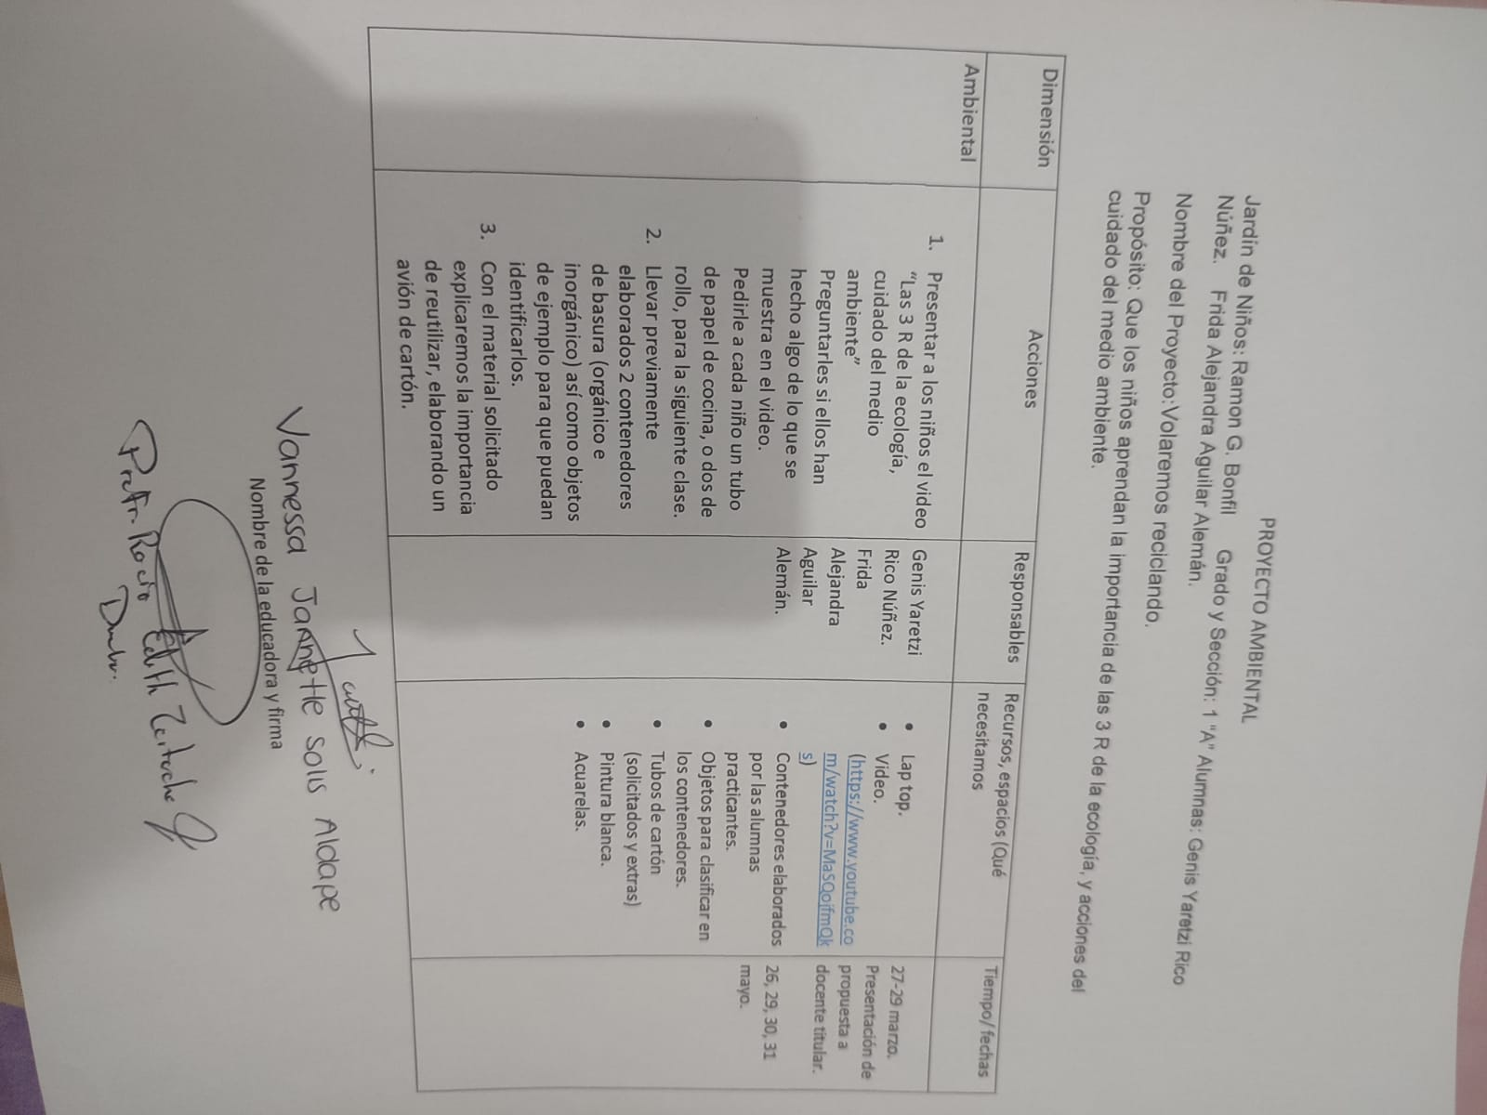

**Mampara**

